
Cm2

Les droites perpendiculaires

Géométrie
Fiche
G...

Deux droites perpendiculaires se coupent en formant 4 angles droits
(e) Les droites (d) et (e) sont perpendiculaires. On écrit (d) (e)

(h)
(d) Les droites (g) et (h)
ne sont pas perpendiculaires

(g)


Pour vérifier que 2 droites sont perpendiculaires :

On place l’angle droit de l’équerre dans
l’angle que l’on veut vérifier. Si les deux
droites sont perpendiculaires, les deux bords de
l’équerre coïncident exactement avec les deux
droites. On peut placer l’équerre de différentes
manières.

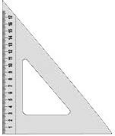
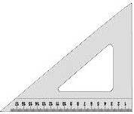

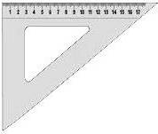
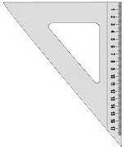

Pour tracer 2 droites perpendiculaires :

On trace une droite et on y marque un
point.
2- On place l’angle droit de l’équerre sur le
point et on trace la seconde droite.
3- Enfin on prolonge la droite à l’aide de la
règle

(d)

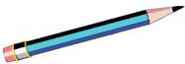
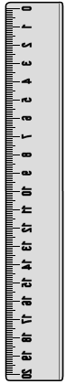
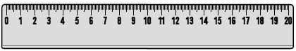
1
2
3
http://www.i-profs.fr

